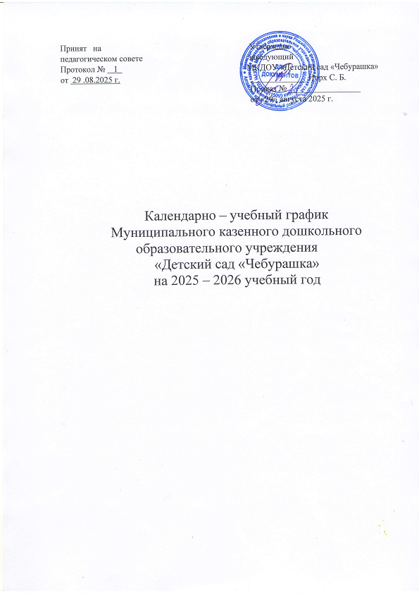Принят на Утверждаю

педагогическом совете заведующий

Протокол № 1 МКДОУ «Детский сад «Чебурашка»

от 29 .08.2025 г. _____________ Иорх С. Б.

Приказ № 24

от «29» августа 2025 г.

Календарно – учебный график

Муниципального казенного дошкольного образовательного учреждения

«Детский сад «Чебурашка»

на 2025 – 2026 учебный год

Календарный учебный график является локальным нормативным документом, регламентирующим общие требования к организации образовательного процесса в 2025 – 2026 учебном году  муниципального казенного дошкольного образовательного учреждения «Детский сад «Чебурашка», с. Зональное

Календарный учебный график разработан в соответствии с:

* Законом Российской Федерации «Об образовании» от 29.12.2012г. № 273-ФЗ;
* Приказ Министерства образования и науки Российской Федерации (Минобрнауки России) от 17 октября 2013 г. № 1155 г «Об утверждении федерального государственного образовательного стандарта дошкольного образования».
* Приказ Минобрнауки России от 30 августа 2013 г. № 1014г. «Об утверждении Порядка организации и осуществления образовательной деятельности по основным общеобразовательным программам – образовательным программам дошкольного образования».
* Санитарно-эпидемиологическими правилами и нормативами СанПиН 2.4.1.3049-13 утвержденным постановлением главного санитарного врача РФ от 15. 2013 г. № 26;
* Уставом МКДОУ «Детский сад «Чебурашка».

Содержание календарного учебного графика включает в себя следующие сведения:

* режим работы учреждения;
* продолжительность учебного года;
* количество недель в учебном году;
* сроки проведения каникул, их начало и окончание;
* массовые мероприятия учреждения;
* перечень проводимых праздников для воспитанников;
* сроки проведения мониторинга достижения детьми планируемых результатов освоения основной общеобразовательной программы дошкольного образования;
* праздничные дни;
* работа учреждения в летний период.

Режим работы учреждения — 10,5 часов (с 7.30 – 18.00).

Рабочая неделя — 5 дней, суббота и воскресение — выходные дни.

Согласно статье 112 Трудового Кодекса Российской Федерации, а также Постановления о переносе выходных дней Правительства РФ   в календарном учебном графике учтены нерабочие (выходные и праздничные) дни.

Продолжительность учебного года составляет 36 недель без учета каникулярного времени.

Организованная образовательная деятельность с детьми проводится согласно «Плану образовательной деятельности с детьми на 2025-2026 учебный год», утвержденным заведующим учреждением и «Расписанию занятий с детьми на 2025-2026 учебный год»,  утвержденным заведующим учреждением.

Проведение мониторинга достижения детьми планируемых результатов освоения основной общеобразовательной программы дошкольного образования предусматривает организацию первичного и итогового мониторинга.

Праздники для воспитанников в течение учебного года планируются в соответствии с «Календарным графиком мероприятий учреждения на 2025-2026 учебный год»

 Организация каникулярного отдыха в детском саду (середина учебного года, летний период) имеет свою специфику и определяется задачами воспитания в дошкольном учреждении.

Воспитательно-образовательная работа в летний оздоровительный период планируется в соответствии с Планом летней оздоровительной работы, тематическим планированием дней, а также с учетом климатических условий региона. Календарный учебный график отражает планирование массовых мероприятий для воспитанников, проводимых летом.

 Календарный учебный график обсуждается и принимается Педагогическим советом и утверждается приказом заведующего учреждением до начала учебного года.

 Все изменения, вносимые в календарный учебный график, утверждаются приказом заведующего учреждением по согласованию с учредителем и доводятся до всех участников образовательного процесса.

**ОРГАНИЗАЦИЯ ОБРАЗОВАТЕЛЬНОГО ПРОЦЕССА**

|  |  |  |  |  |  |  |  |
| --- | --- | --- | --- | --- | --- | --- | --- |
| **1. Режим работы учреждения** | | | | | | | |
| Продолжительность учебной недели | | | 5 дней (с понедельника по пятницу) | | | | |
| Время работы возрастных групп | | | 10,5 часов в день (с 7.30 до 18.00 часов) | | | | |
| Нерабочие дни | | | Суббота, воскресенье и праздничные дни | | | | |
| **2. Продолжительность учебного года** | | | | | | | |
| **Учебный год** | | с 02.09.2025г. по 29.05.2026г. | | | | 36  недель | |
| I полугодие | | с 02.09.2025г. по 30.12.2025г. | | | | 16 недель | |
| II полугодие | | с 12.01.2026г. по 29.05.2026г. | | | 20 недель | | |
|  | | Группа раннего возраста | | | 11 | | |
| Недельная образовательная нагрузка занятий |  | Младшая группа  (3-4 лет) | | | | | 10 |
| Средняя группа  (4-5 лет) | | | | 10 | |
| Старшая группа (5-6 лет) | | | | | 12 |
| Подготовительная к школе группа (6-7 лет) | | | | 13 | |
| **3. Мероприятия, проводимые в рамках образовательного процесса** | | | | | | | |
| **3.1. Мониторинг достижения детьми планируемых результатов освоения**  **основной общеобразовательной программы дошкольного образования:** | | | | | | | |
| **Наименование** | | **Сроки** | | | | **Количество дней** | |
| Первичный мониторинг | | 5.11.2025г. — 7.11.2025г. | | | | 3 дня | |
| Итоговый мониторинг | | 16.03.2026г. — 20.03.2026г. | | | | 5 дней | |
| **3.2. Праздники для воспитанников** | | | | | | | |
| **Наименование** | | | | **Сроки/ даты** | | | |
| День Знаний | | | | 02.09.2025г. | | | |
| Осеннее развлечение (по возрастным группам) | | | | 20.09.2025г. по 22.09.2025г. | | | |
| Новогодние утренники (по возрастным группам) | | | | 25.12.2025г. по 29.12.2025г. | | | |
| День Защитника Отечества | | | | 20.02.2026г. | | | |
| Международный женский день | | | | 05.03.2026г. по 06.03.2026г. | | | |
| День Космонавтики | | | | 10.04.2026г. | | | |
| Весеннее развлечение | | | | 13.04.2026 г. по 17.04.2026 г. | | | |
| День Победы | | | | 08.05.2026г. | | | |
| День защиты детей | | | | 01.06.2026г. | | | |
| День России | | | | 11.06.2026г. | | | |
| День Государственного флага Российской Федерации | | | | 21.08.2026 г. | | | |
| **4. Каникулярное время, праздничные (нерабочие) дни** | | | | | | | |
| **4.1. Каникулы** | | | | | | | |
|  | | **Сроки/ даты** | | | | **Количество каникулярных недель/ праздничных дней** | |
| **Зимние каникулы** | | 31.12.2025г. – 08.01.2026г. | | | | 9 дней | |
| **Летние каникулы** | | 01.06.2026 г. – 31.08.2026 г. | | | | 13 недель | |
| **4.2. Праздничные дни** | | | | | | | |
| День народного единства | | 04.11.2025 г. | | | | 1 день | |
| Новогодние праздники | | 31.12.2025г. по 08.01.2026г. | | | | 9 дней | |
| День Защитника Отечества | | 23.02.2026г. | | | | 1 день | |
| Международный женский день | | 08.03.2026 г. по 09.03.2026 | | | | 2 дня | |
| Праздник весны и труда | | 01.05.2026 г. - 03.05.2026 г. | | | | 3 дня | |
| День Победы | | 09.05.2026 г. - 11.05.2026 г. | | | | 3 дня | |
| День России | | 12.06.2026 г. | | | | 1 день | |
| **5. Мероприятия, проводимые в летний оздоровительный период** | | | | | | | |
| **Наименование** | | | | | | **Сроки/ даты** | |
| Музыкально-спортивный праздник «Международный День защиты детей» | | | | | | 01.06.2026 г. | |
| Досуг «Мой друг – светофор» | | | | | | 10.06.2026г. | |
| Спортивный досуг «Веселые старты»» | | | | | | 17.06.2026 г. | |
| Неделя театрализации «Наши сказки» | | | | | | 01.07.2026 г. по 03.07.2026 г | |
| Физкультурно-оздоровительное мероприятие «Дорожный марафон» | | | | | | 06.07.2026г. по 10.07.2026г. | |
| Музыкальное развлечение «Сладкая страна» | | | | | | 22.07.2026г. | |
| Физкультурно-оздоровительное мероприятие «Мы веселые ребята» | | | | | | 05.08.2026г. | |
| Музыкально – спортивный праздник «До свидание, лето!» | | | | | | 19.08.2026г. | |
| Конкурсы и  выставки детских творческих работ | | | | | | Июнь-август | |
| Экскурсии в природу | | | | | | Июнь-август | |
| Целевые прогулки | | | | | | Июнь-август | |
| Мероприятия тематических дней | | | | | | Июнь-август | |